三位数除以一位数
第2课时 三位数除以一位数的估算
【教学内容】
教科书第50页例3、例4,第51页课堂活动第3题。
【教学目标】
1.结合具体情境进行三位数除以一位数的估算,并能说出估算的过程和方法。
2.结合具体情境体会估算的价值,理解估算的现实意义。
3.在学习估算的过程中发展学生的数感。
【教学重、难点】
1.结合具体情境学习三位数除以一位数的估算过程和方法。
2.在学习估算的过程中发展学生的数感。
【教学准备】
多媒体课件或者挂图,口算题卡。
【教学过程】
一、引入新课
1.口算天天练
200÷2= 400÷2= 800÷4= 500÷5=
600÷3= 800÷2= 570÷3= 550÷5=
教师出示题卡让学生看着卡答题,可以用多种方式回答,如开火车、抢答等形式。
口算练习完成后,教师可以选择两道题让学生说一说你是怎样做的,把自己的方法介绍给同学,如“800÷4”“550÷5”。教师可以对学生的说法给予适当的评价和补充,一起复习三位除以一位数的口算方法,为三位数除以一位数的估算做铺垫。
[点评:训练学生的口算能力,对三位数除以一位数口算过程和口算方法进行复习,为估算做准备。]
二、教学新课
1.谈话引入
教师出示课件或以谈话的方式给出如下信息。
(1)2013年,中国的人口大约有13亿。
(2)今天足球比赛大约来了3000名观众。
(3)我们伟大的中华人民共和国的陆地面积大约有960万平方千米。
教师提问:仔细观察以上的数学信息,你发现了什么?
学生可能回答:这些数都是大概的,不是准确的数。教师结合学生的回答揭示课题:三位数除以一位数的口算(估算)。
2.探索新知
① 学习例3
教师出示教科书第50页例3挂图或者课件:5只小兔采了5朵蘑菇,平均每只小兔可以分多少朵蘑菇? 5只小兔1朵蘑菇也没有采到,平均每只小兔分多少朵蘑菇?
学生先独立思考,再同桌交流。教师巡视。
教师引导:1朵蘑菇也没采到我们用一个数学符号来表示应该是( )朵。
学生列出算式:5÷5= 0÷5=
教师引导:第1个问题大家很容易解决,每只分1朵。第2个问题采0朵,每只分多少朵?
教学演示:找5个同学扮演5只小兔,老师手中什么都没有,分给5位同学,当然最后每位同学手中,也会什么都没有分到。什么也没有,我们用数学符号“0”表示,所以同学手中分到的是0。把0平均分,最后每位分到的也只能是0。因此,我们得出:0÷5=0。
课堂训练
0÷2= 0÷6= 0÷9=
教师板书:0除以任何不是0的数都等于0。
[点评:师生运用除法的意义,通过演示操作,证明“0除以任何不是0的数都等于0”。]
② 学习例4
教师出示教科书第50页例4。
教师引导观察:学校组织全体学生去参加科技馆,你们观察一下,图中给出了哪些数学信息?
学生观察分析情境图:学校有568人,科技馆一次容纳不了568人,工作人员要求分批进入。
教师布置小组讨论:怎样分配每次进入的人数,使参观的过程合理合情。
学生分小组讨论,教师巡视并参与学生的讨论,做一些适当的引导,如:告诉学生们,不是任意分3批,而是要尽量使每批进入参观的人数接近。
情况预设:
学生1:我们把568平均分成3份,这样每批进入的人数就相等了,我们列出了算式“568÷3=”。可是,我们小组没有人可以计算出结果来,请老师帮忙。
教师引导:这些问题你们现在无法解决,你们可以先想一想我们上学期在学习两位数除以一位数时的估算,把它运用到现在的学习中。
学 生在教师的引导下进行小组讨论。
情况预设:
学生1:我们是这样想的,把568人估成600人,列式为600÷3,这样,就变成我们会做的题了。通过计算,每批大概进入200人比较合理。
学生2:我们是这样想的,把568人估成570人,列式为570÷3,这样,就变成我们会做的题了。通过计算,每批大概进入190人比较合理。
教师总结:估算就是把不是整百或几百几十的数先估成整百或几百几十的数,通过运用整百、几百几十的数除以一位数的口算方法来计算出大概的得数。所以估算的算式就应该写成:
600÷3=200或者570÷3=190。
过渡语:同学们,刚刚你们估算了一下每批进入的人数分别是190和200人,能想一想这样估算的结果与实际的结果比较后,会是怎样的吗?
学生分小组讨论,教师适时引导。
学生回答预设:学生如果能够讨论出“568估成600或570,估成的数比实际的数要大,所以商就比实际的大。估算的结果比实际的结果就大一些”当然更好。如果不能讨论出这个结果,教师就要引导学生,让学生先比较实际的人数568和估成的人数600或570的大小,让学生发现是估大了,在除数不变的情况下,被除数变大,商是要变大的。从而总结出学生所估的得数将会比实际的得数要大一点。
教师小结:我们在估算时,得到的结果是会与实际数有差别的。
估算在生活中的应用是相当广泛的,大家只要掌握了估算的方法,就会给你的生活带来意想不到的方便。
请学生小结估算的方法:估算时,就是把不是整百、几百几十的数先估成整百、几百几十的数,通过运用整百、几百几十的数除以一位数的口算方法来计算得数。这个得数就是估算的结果。
[点评:让学生知道估算在生活当中是相当重要的一种计算方法。通过学生自主探索、小组合作探究出三位数除以一位数的估算方法,从中发展学生的数感。学生用旧的知识“两位数除以一位数的估算方法”的学习经验产生新的知识“三位数除以一位数的估算方法”,并为下一步学习三位数除以一位数的笔算做好铺垫。]
三、练习应用
教师出示下表,让学生说一说估算的结果和方法。
华严镇学校观看科技电影人数统计表
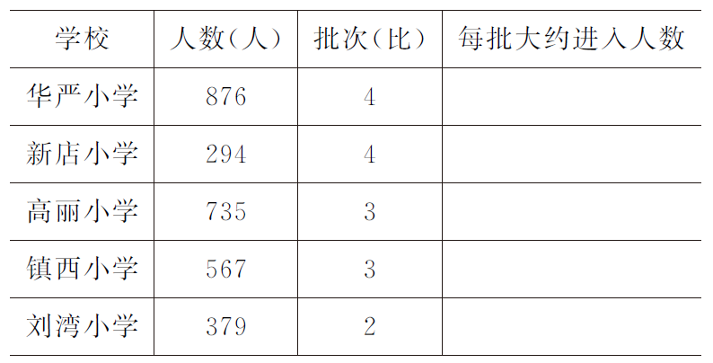 [点评:及时反馈学生学习三位数除以一位的估算方法的掌握情况,进一步让学生掌握估算方法,为学生下一步学习估商是几位数做好铺垫。]
四、反思总结
教师提问:请观察一下刚刚完成的练习题,第1行的算式和第2行的算式估算以后,它们的商有哪些不同点?
学生回答预设:
学生:第1行的商是两位数,第2行的商是三位数。
教师小结:利用估算的方法,判断算式的商是几位数,可以为以后的试商提供帮助,也可以用来检验计算的结果是否正确。
过渡语:今天学习了三位数除以一位数的估算方法,知道了估算的结果与实际结果的差别,并能运用估算知道除法中商是几位数。
现在,请独立完成下面的题目。
出示教科书第51页课堂活动第3题。提出要求:
1.请一个学生回答两个算式的商是几位数。
2.独立完成后,再同桌交流各自的估算方法和得数。抽生汇报,全班评价。
[点评:让学生掌握运用三位数除以一位数的估算方法,判断除法算式的商是几位数,进一步发展学生数感;独立运用三位数除以一位数的估算方法完成题目,进一步强化和巩固所学的知识;培养学生分享知识和交流的习惯。]
(四川省成都市龙泉驿区第二十五小学校 冯忠友)

